SV 12V

Ponceuse vibrante 300 W

Les "+" produits

le règlage électronique des tours permet un ponçage adapté
marche silencieuse et bien équilibrée
remplacement facile de l'abrasif
vitesse d'oscillation très élevée

Conseils d'utilisation

Pour un ponçage précis, facile, rapide et propre
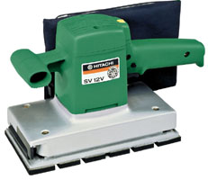

Caractéristiques

vitesses variables

Ø orbite 2.4 mm
tours à vide 4000-10000/min.
oscillations 8000-20000/min.
patin 114 x 228 mm
poids 2.8 kg

livrée avec 1 sac poussière

Gencod : 49-66376-00289-4

